# 项目计划文档

组号：22 组员：朱静怡，王宁，于钦，季灵杰

## 迭代三项目计划文档

**创建者：朱静怡**

**文档使用者：咬文嚼字小组所有成员**

**文档创建日期：2015.4.24**

### 阶段目标：

在迭代三，咬文嚼字小组需要完成以下任务：

1. 根据新增需求进一步完善系统的用户需求，设计出较迭代二更详细的需求候选方案。
2. 根据需求方案选择相应的设计模式，编写项目设计文档。
3. 掌握系统级别的测试方法，编写测试用例。
4. 严格根据需求及软件体系架构进行软件开发并进行测试。

### 日程表

1. 项目日程表
2. 根据目前进展情况以及对下一循环的计划，得到的计划如下所示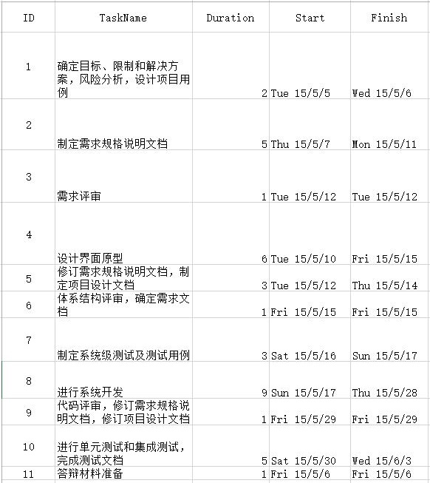
3. 第三迭代网络图：

制定第三迭代计划

完成需求分析，开发需求说明文档

进一步明确项目的目标、约束条件和相关解决方案

进行系统体系结构设计，完成设计文档

编写测试计划和用例

设计开发界面原型

测试

系统开发

以上活动基本以FS的关系为主。

1. 任务日程表

根据迭代三的工作时间，安排各人的任务如下：

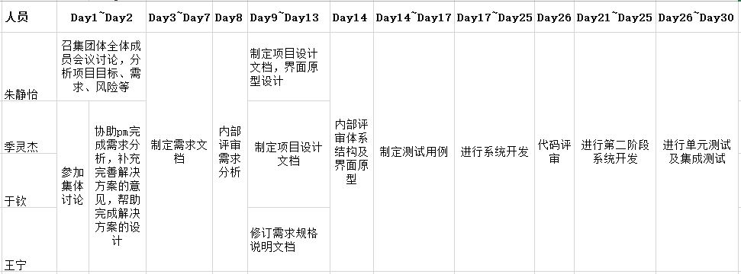

### 里程碑和里程碑标志日期

里程碑1：通过评审的《需求规格说明》

里程碑日期：2015年5月12日。

该里程碑表示项目的重要需求分析工作已完成，也表明团队即将一次为开发基准开始正式的项目开发工作。

里程碑2：通过评审的《详细设计文档》

里程碑日期：2015年5月15日。

该里程碑表示项目的体系结构设计工作已完成，为团队进行接下来系统开发及测试的基础。

里程碑3：通过评审的第一阶段代码

里程碑日期：2015年5月29日。

该里程碑表示项目的需求已实现。

里程碑4：测试工作结束及已完成的《测试报告》

里程碑日期：2015年6月3日。

该里程碑表示项目的全部需求已实现。

### 计划执行检查表

根据资源日程表的内容，制定如下执行检查表

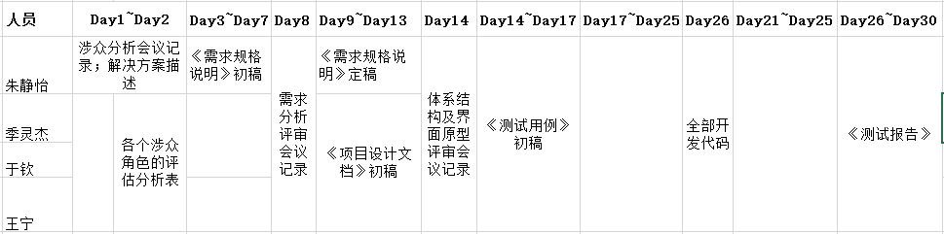

## 第三循环成本评估表

|  |  |  |
| --- | --- | --- |
| **任务ID** | **成本预估** | **实际执行记录** |
| 1 | 8人日 | 4人日 |
| 2 | 10人日 | 2人日 |
| 3 | 4人日 | 8人日 |
| 4 | 6人日 | 4人日 |
| 5 | 12人日 | 9人日 |
| 6 | 4人日 | 4人日 |
| 7 | 9人日 | 4人日 |
| 8 | 36人日 | 44人日 |
| 9 | 4人日 | 8人日 |
| 10 | 20人日 | 10人日 |
| 11 | 1人日 | 2人日 |
| 总计 | 114人日 | 99人日 |